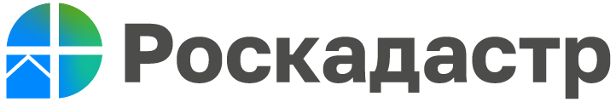

Филиал ППК «Роскадастр» по Волгоградской области: персональные данные правообладателей получат дополнительную защиту
Действующим законодательством предусмотрена возможность получения общедоступной информации об объектах недвижимости. На сегодняшний день запросить данные сведения могут как собственники, так и иные участники сделок с недвижимостью. При этом с 01.03.2023 личные данные собственников закроют – в выписках с общедоступными сведениями из Единого государственного реестра недвижимости (ЕГРН) больше не будут указаны ваши фамилия, имя и отчество.
Федеральным законом от 14.07.2022 № 266-ФЗ "О внесении изменений в Федеральный закон "О персональных данных", отдельные законодательные акты Российской Федерации и признании утратившей силу части четырнадцатой статьи 30 Федерального закона "О банках и банковской деятельности" статья 62 Федерального закона от 13.07.2015 № 218-ФЗ "О государственной регистрации недвижимости" дополнена частью 1.3 следующего содержания:
"Сведения, содержащиеся в Едином государственном реестре недвижимости и представляющие собой персональные данные правообладателя объекта недвижимости или лица, в пользу которого зарегистрированы ограничения права или обременения объекта недвижимости, относятся к сведениям, доступным с согласия соответственно правообладателя объекта недвижимости или лица, в пользу которого зарегистрированы ограничения права или обременения объекта недвижимости, третьим лицам только при наличии в Едином государственном реестре недвижимости записи, указанной в части 1 статьи 36.3 настоящего Федерального закона, за исключением случаев, предусмотренных настоящим Федеральным законом."
С 01.03.2023 года нельзя будет получить выписку из ЕГРН с личными данными собственника без его согласия.
«При желании собственник сможет сделать свои личные данные доступными для других. Для этого нужно подать заявление в Росреестр. Это можно сделать, обратившись в МФЦ или в электронном виде через личный кабинет Госуслуг или Росреестра. Открыть данные можно как в отношении одного объекта недвижимости, так и нескольких», – отметила заместитель начальника отдела подготовки сведений № 1 филиала ППК «Роскадастр» по Волгоградской области Татьяна Ткаченко.
Получить актуальные выписки из ЕГРН можно обратившись на официальный сайт Росреестра, официальный сайт Роскадастра, Единый портал госуслуг и посетив любой офис многофункционального центра «Мои документы».

С уважением,
Голикова Евгения Валерьевна,
специалист по взаимодействию со СМИ
Роскадастра по Волгоградской области
Tel: 8 (8442) 60-24-40 (2307)
e-mail: ekz_34@mail.ru
Мы ВКонтакте, Одноклассники, Телеграм

